УТВЕРЖДЕНИЯ ПО ТЕМЕ МА-Т-09
«ФУНКЦИОНАЛЬНЫЕ ПОСЛЕДОВАТЕЛЬНОСТИ И РЯДЫ»

1. Связь между функциональными последовательностями и функциональными рядами
Каждому функциональному ряду
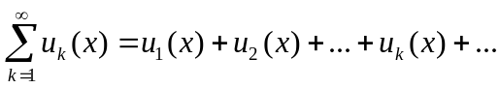 (1.3)
однозначно соответствует функциональная последовательность
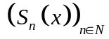 (1.4)
его частичных сумм и, наоборот, каждой функциональной последовательности
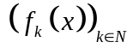 (1.5)
однозначно соответствует функциональный ряд (1.3) с членами при 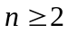. Это означает, что изучение ф. р. совершенно эквивалентно изучению функциональных последовательностей.

2. Необходимое условие равномерной сходимости функционального ряда
Если ряд 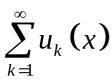 сходится равномерно на множестве , то последовательность 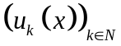 сходится к нулю равномерно на , т.е. 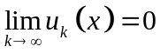, если ряд сходится равномерно на множестве.
Однако, если , то это еще не означает, что ряд сходится равномерно.

3. Критерий Коши равномерной сходимости функциональной последовательности и функциональных рядов
Теорема 1. Для того, что ф.п. (1.1) равномерно на множестве сходилась к некоторой предельной функции, необходимо и достаточно, чтобы для любого 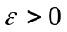 нашелся номер 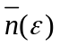 такой, что
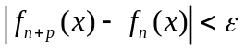
для всех 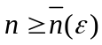, 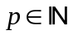 и 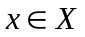.
.
Теорема 2. Для того, чтобы ф.р. (1.2) равномерно на множестве сходился к некоторой сумме, необходимо и достаточно, чтобы для 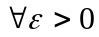 нашелся номер такой, что
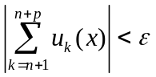
для всех , и .
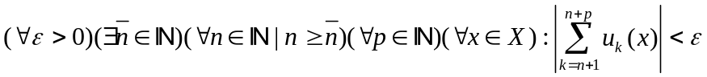.
4. Признаки равномерной сходимости ф.р. (Вейерштрасса, Абеля, Дирихле-Абеля, Дини)
Признак Вейерштрасса. Если функциональный ряд определен на множестве и если для него существует сходящийся мажорантный числовой ряд 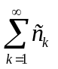, то данный функциональный ряд сходится равномерно на множестве .
Признак Вейерштрасса не является необходимым.
Теорема Дини.
Теорема 1. Пусть последовательность 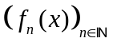 не убывает (или не возрастает) в каждой точке сегмента 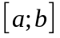 и сходится на этом сегменте к предельной функции . Тогда, если все элементы последовательности и предельной функции непрерывны на сегменте , то сходимость последовательности является равномерной на сегменте .
Теорема 2. Функциональный ряд 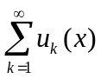 сходится равномерно, если
1) все члены функционального ряда непрерывны и неотрицательны (неположительны) на ограниченном замкнутом множестве ,
2) функциональный ряд сходится на множестве к непрерывной на функции.
Замечания:
1) В теореме Дини существенным является условие монотонности.
2) Множество в условиях теоремы должно быть компактным.
Признак Абеля. Ряд
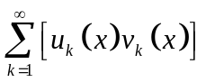 (5)
сходится равномерно на множестве , если:
1) ряд сходится равномерно на множестве ,
2) ф.п. 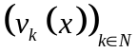 ограничена в совокупности и при каждом образует монотонную последовательность.
Признак Дирихле-Абеля. Ряд (5) сходится равномерно на множестве , если:
1) частичные суммы 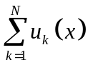 в совокупности ограничены,
2) ф.п. монотонна для каждого и равномерно на стремится к нулю при .

5. Связь между сходимостью в среднем и равномерной сходимостью ф.п. и ф.р.
Сходимость ф.п. (ф.р.) на некотором сегменте в среднем не влечет за собой не только равномерной на этом сегменте сходимости, но и сходимости хотя бы в одной точке указанного сегмента.
Но если ф.п. (ф.р.) на некотором сегменте сходится равномерно, то из этого следует сходимость ф.п. (ф.р.) на этом сегменте в среднем.
6. Неравенство Коши-Буняковского
Если функции  и 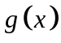 интегрируемы на 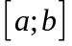, то выполняется Коши-Буняковского
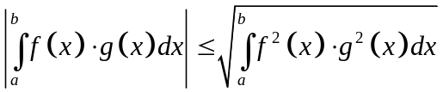. (9.2)

7. Теорема Арцела
Если ф.п. (2.1) равностепенно непрерывна и равномерно ограничена на сегменте 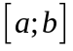, то из этой последовательности можно выделить подпоследовательность, сходящуюся равномерно на сегменте .
Замечание. Если ф.п. (2.1) равномерно непрерывна на сегменте и ограничена хотя в одной точке 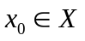 этого сегмента, то эта последовательность равномерно ограничена на сегменте .

8. Достаточный признак равностепенной непрерывности
Достаточный признак равностепенной непрерывности: если ф.п. (2.1) состоит из дифференцируемых на сегменте функций и если последовательность производных
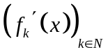 (10.4)
равномерно ограничена на этом сегменте, то ф.п. (2.1) равномерно непрерывна на сегменте .

9. Функциональные свойства суммы ф.р. и предельной функции ф.п. (непрерывность, почленный переход к пределу, почленное интегрирование, почленное дифференцирование)
Почленный переход к пределу для ф.р. Если ф.р. (1.3) сходится равномерно на множестве к сумме 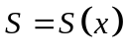 и у всех членов этого ряда существует в точке предел 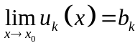, то и сумма членов этого ряда имеет в точке  предел, причем 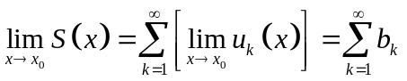, т.е символ 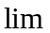 предела и символ суммирования можно переставлять местами (или, как говорят, допустим предельный переход почленно).
Почленный переход к пределу для ф.п. Если ф.п. (1.1) сходится равномерно на множестве к предельной функции и если все элементы этой последовательности имеют в точке предельное значение, то и предельная функция имеет в точке предельное значение, причем
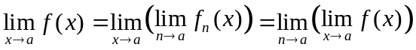,
т.е. символ 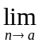 предела последовательности и символ 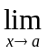 предельного значения функции можно переставлять местами (или, как говорят, к пределу при можно переходить почленно).
Непрерывность.
Теорема 1. Пусть функции последовательности определены на промежутке и непрерывны в некоторой точке 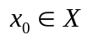. Если ряд (1.3) сходится равномерно на , то и сумма ряда  в точке также будет непрерывна.
Замечание. Равномерная сходимость фигурирует в теореме лишь как достаточное условие, и не следует думать, чтоэто условие необходимо для непрерывности суммы ряда: например, ряды
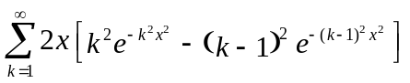 и 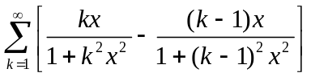
в промежутке 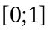 имеют непрерывную сумму, хотя оба в нем сходятся неравномерно.
Теорема 2. Пусть члены ф.р. (1.3) непрерывны во всем промежутке и положительны. Если ряд имеет сумму , также непрерывную на всем промежутке, то он сходится в этом промежутке равномерно.
Почленное интегрирование ф.п.. Если ф.п. (1.1) сходится к предельной функции 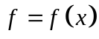 равномерно на сегменте  и если каждая функция 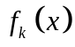 интегрируема на сегменте , то и предельная функция интегрируема на этом сегменте почленно, то есть предел 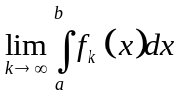 существует и равен 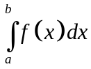.
Почленное интегрирование ф.р. Если ф.р. (1.3) сходится к своей сумме равномерно на сегменте 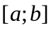 и если каждый член этого ряда 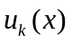 представляет собой функцию, интегрируемую на сегменте , то и сумма интегрируема на сегменте , причем указанный ряд можно интегрровать на сегменте почленно, т.е. ряд
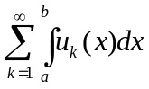
сходится и имеет своей суммой 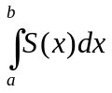.
Замечание. Требование равномерной сходимости является существенным.
Почленное дифференцирование. Если каждая функция имеет производную на сегменте , причем последовательность производных (10.4) сходится равномерно на сегменте , а сама ф.п. (1.5) (ф.р.) сходится хотя бы в одной точке сегмента , то ф.п. (1.5) сходится к некоторой предельной функции равномерно на сегменте , причем эту последовательность можно дифференцировать на сегменте почленно, то есть всюду на сегменте предельная функция имеет производную 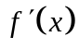, являющуюся предельной функцией ф.п. (1.5) (ф.р.).
Замечание. Требование равномерной сходимости ряда является существенным, но не необходимым.

10. Теорема Абеля
Если степенной ряд
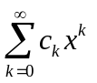 (16.3)
сходится при 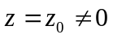, то он сходится и притом абсолютно, при любом , для которого 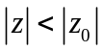. И если он расходится при , то расходится и при 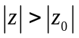.

11. Теорема Коши-Адамара
а) Если последовательность 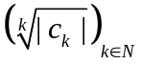 не ограничена, то степенной ряд сходиться лишь при .
б) Если последовательность ограничена и имеет верхний предел 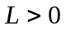, то ряд (16.3) абсолютно сходится для значений , удовлетворяющих неравенству 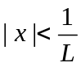, и расходится для значений , удовлетворяющих неравенству 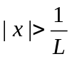.
в) Если последовательность ограничена и её верхний предел 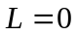, то ряд (16.3) абсолютно сходится для всех значений .

12. Теорема о равномерной сходимости степенного ряда, о непрерывности суммы степенного ряда, о почленном интегрировании степенного ряда, о дифференцировании степенного ряда
О равномерной сходимости степенного ряда. Какого бы не было значение числа 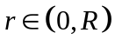, где  – радиус сходимости ряда (16.3), ряд (16.3) равномерно сходиться на сегменте 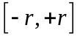, т.е. при 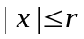.
О непрерывности суммы степенного ряда. Сумма степенного ряда внутри его промежутка сходимости является непрерывной функцией.
О почленном интегрировании степенного ряда. Если - радиус сходимости степенного ряда (16.3), а удовлетворяет условию 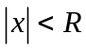, то рад (16.3) можно почленно интегрировать на сегменте 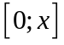. Полученный в результате почленного интегрирования ряд имеет тот же радиус сходимости , что и исходный ряд.
О почленном дифференцировании степенного ряда. Степенной ряд (16.3) внутри его промежутка сходимости можно дифференцировать почленно. Ряд, полученный почленным дифференцированием, имеет тот же радиус сходимости , что и степенной ряд.

13. Арифметические операции над степенными рядами: сложение, вычитание и умножение
Сложение, вычитание. Если даны степенные ряды 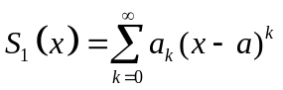 и 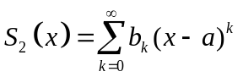, а  и  - их радиусы сходимости соответственно, то при 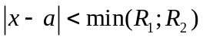
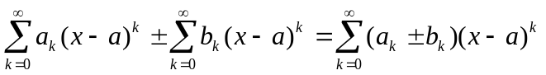. (19.1,19.2)
Умножение. Если даны степенные ряды и , а и - их радиусы сходимости соответственно, то при
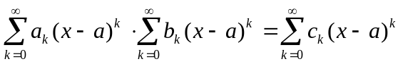, (19.3)
где 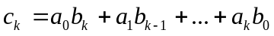.

14. Необходимое условие разложимости функции в степенной ряд
Для того, чтобы функция могла быть разложена в степенной ряд на интервале 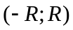, необходимо, чтобы эта функция имела на указанном интервале непрерывные производные любого порядка.

15. Теорема о единственности разложения функции в степенной ряд
Если функция 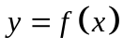 может быть на интервале 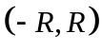 разложена в степенной ряд, то лишь единственным образом.

16. Критерий разложения функции в ряд Тейлора
Для того чтобы бесконечное число раз дифференцируемая функция  могла быть разложена в ряд Тейлора на интервале (на множестве ), необходимо и достаточно, чтобы остаточный член в формуле Тейлора стремился к нулю, при .

17. Достаточный признак разложимости функции в ряд Тейлора
Функция, бесконечное число раз дифференцируемая в некоторой окрестности и все производные которой ограничены в совокупности, то разлагается в ряд Тейлора.

18. Разложение простейших элементарных функций в ряд Тейлора (дробно-рациональных, показательной, тригонометрических, логарифмической, степенной)
Дробно-рациональных. При разложении дробно-рациональной функции в ряд Тейлора необходимо разложить функцию на сумму простейших рациональных дробей, а потом каждую дробь раскладывать отдельно.
Показательной.
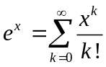, где 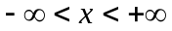;
Тригонометрических.
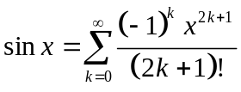, где ,
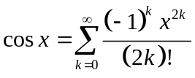, где .
Логарифмической.
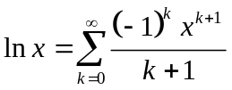, где 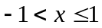.
Степенной.
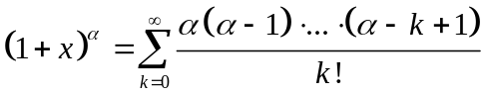, где 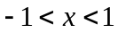, 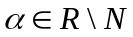.

19. Теорема Вейерштрасса о равномерном приближении непрерывной функции многочленами
Если функция непрерывна на сегменте , то существует последовательность многочленов 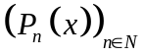, равномерно на сегменте сходящаяся к , то есть 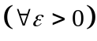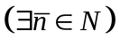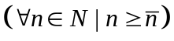: 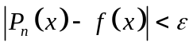 сразу для всех из сегмента .

